Финансовый расчет ингредиентов (с указанием веса, количества и стоимости). Рецептура блюд.
№ п/п | Название блюда | Рецептура | Количество ингредиентов в гр. | Стоимость ингредиентов за 1кг | Стоимость ингредиентов на 1 порцию
1. | 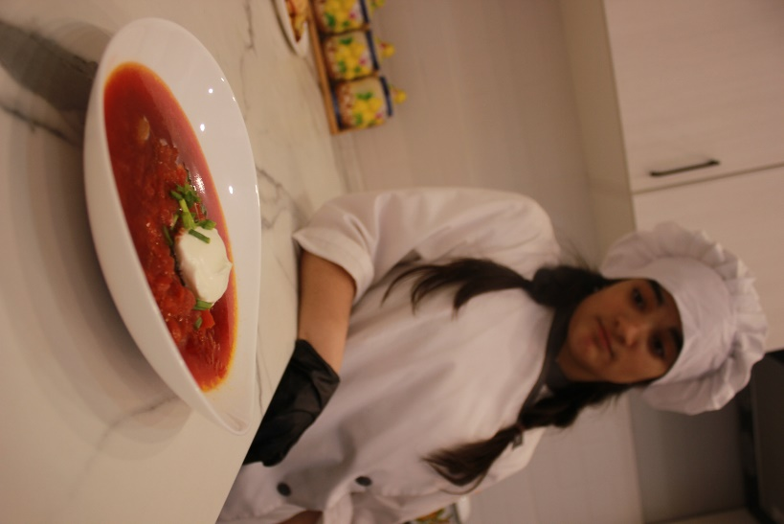  «Борщ домашний» | Бульон:  Мясо свинина  Картофель  Капуста  Соль | 80 гр.  120 гр.  64 гр.  3 гр. | 320 руб.  свой участок  свой участок  30 руб. | 25 руб. 60 коп.  -  -  0 руб. 90 коп.
1. |  | Пассировка:  Свёкла  Репчатый лук  Морковь  Сливочное масло  Лавровый лист  Перец черный горошком  Чеснок  Томатная паста  Хлеб ржаной | 86 гр.  20 гр.  21 гр.  5 гр.  1 гр.  1 гр.  по вкусу  12 гр.  75 гр.  Выход: 350 гр. | свой участок  свой участок  свой участок  480 руб.  40 руб.  34 руб.  свой участок  85 руб.  38 руб. | -  -  -  2 руб. 40 коп.  0 руб. 40 коп.  0 руб. 34 коп.  -  1 руб. 02 коп.  2 руб.85 коп.  Общая  стоимость первого блюда:  33 руб. 51 коп.
2. | 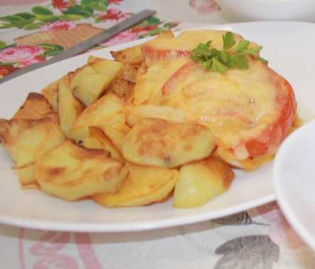  «Картофель печёный с рыбой под шубой» | Картофель печёный  Картофель  Соль  Растительное масло  Рыба под шубой  Рыба треска  Репчатый лук  Морковь  Помидор  Сыр  Соль  Сливочное масло для пассировки | 350 гр.  2 гр.  10 гр.  112 гр.  17 гр.  32 гр.  30 гр.  30 гр.  по вкусу  5 гр.  Выход:  200/100 гр. | свой участок  30 руб.  110 руб.  255 руб.  свой участок  свой участок  180 руб.  430 руб.  -  480 руб. | -  0 руб. 60 коп.  1 руб. 10 коп.  28 руб. 56 коп  -  -  5 руб. 40 коп.  12 руб. 90 коп.  -  2 руб. 40 коп.  Общая стоимость второго блюда:  50 руб. 96 коп.
3. | 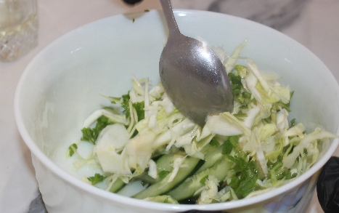  «Весенний салат с молодой капустой и огурцом» | Капуста свежая белокочанная  Огурец  Морковь  Соль  Сок лимона | 74 гр.  48 гр.  15 гр.  2 гр.  16 гр.  Выход: 100 гр. | 80 руб. 00 коп.  150 руб. 00 коп.  свой участок  30 руб. 00 коп.  125 руб. 00 коп. | 5 руб. 92 коп.  7 руб. 20 коп.  -  0 руб. 60 коп.  2 руб. 00 коп.  Общая стоимость салата:  15 рублей 72 коп.
4. | 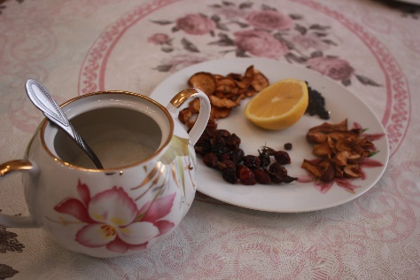  «Компот из сухофруктов» | Вода  Яблоки сушеные  Груша сушеная  Шиповник сушеный  Черника сушеная  Сахар  Лимон | 200 мл.  5 гр.  5 гр.  5 гр.  5 гр.  20 гр.  10 гр.  Выход: 200 гр. | -  заготовки на зиму  65 руб.  125 руб. 00 коп. | -  -  -  -  -  1 руб. 30 коп.  1 руб. 25 коп.  Общая стоимость компота из сухофруктов:  2 руб. 55 коп.
5. | 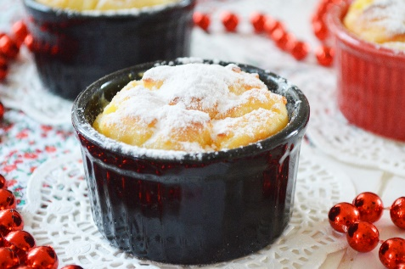  «Пудинг творожный» | Яйцо  Сахар  Творог  Манная крупа  Сахарная пудра | 1 шт.  10 гр.  114 гр.  11 гр.  10 гр.  Выход: 150 гр. | 80 руб. 00 коп.  65 руб. 00 коп.  87 руб. 00 коп.  47 руб. 00 коп.  8 руб. 00 коп. | 8 руб. 00 коп.  0 руб. 65 коп.  9 руб. 90 коп.  0 руб. 52 коп.  0 руб. 08 коп.  Общая стоимость пудинга:  19 руб. 15 коп.
Стоимость обеда: 121 руб. 89 коп.

